Nama : Aji Hutomo Purnomo

NIM : L200130029

MatakKuliah : Sistem Informasi Geografi

1. Menggambarkan sebuah sistem koordinat bumi dalam bentuk 3D. Menunjukkan dimana letak lokasi (latitude =00, longitude = 00). Menyebutkan batas-batas wilayah negara menggunakan satuan longitude sdan latitude.

Jawaban:

Latitude

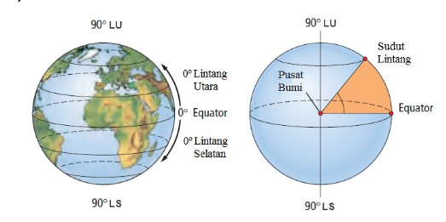

Longitude

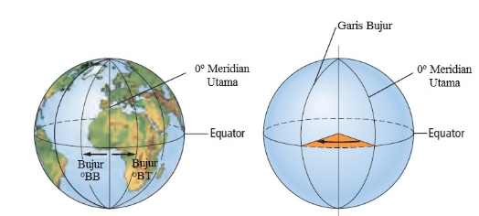

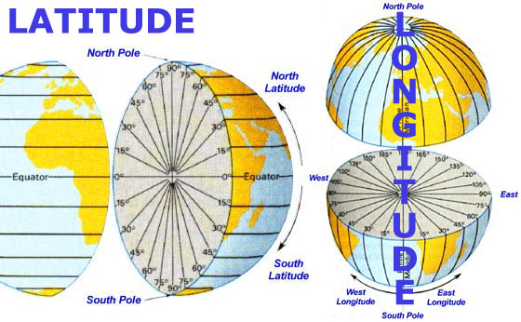

Batas-batas wilayah negara menggunakan satuan latitude dan longitude.

6 0 Northern (LU) - (-11) 0 Southern (LS) dan 95 0 Eastern (BT) – 141 0 Eastern (BT). Republik Indonesia terletak pada koordinat geografis 6,1750 ° S lintang dan 106,8283 ° E bujur di Asia. Keselarasan geografis Indonesia menunjukkan lintang 5 ° 00 ' N dan bujur 120 ° 00 ' E.

1. Membuat program sederhana untuk menampilkan sebuah peta dengan menggunakan library gMap, dengan lokasi dimana anda sekarang berada menjadi pusat koordinat peta yang ditampilkan oleh program dengan level zoom sebesar mungkin.
2. Jika peta yang ditampilkan pada program soal nomor-2 diganti dengan menggunakan peta yang berasal dari OSM, bagian kode yang harus di modifikasi, menjalaskan cara membuat modifikasinya.
3. Berdasarkan pada kode dalam soal nomor-2 dan 3. Buatlah sebuah fungsi yang dapat merubah sumber peta yang akan di tampilkan oleh program dalam layar. Kemudian buatlah dua buah tombol yang berfungsi untuk memilih peta mana yang akan di tampilkan di layar. Contoh Button ‘gMap’ dan Button ‘OSM’, gunakan teknik addEventListener untuk membuat kode di atas.
4. Ada 3 komponen utama untuk membuat tema google map: yaitu feautureTypes, elementTypes, dan Sytlers.

FeatureTypes, biasanya digunakan untuk memilih Geograpichal Object di dalam map, seperti jalan, air, taman dan lain lain, pada dasarnya bekerja seperti selektor CSS. Berikut daftar FeatureTypes :

| FeatureTypes | Description |
| --- | --- |
| water | Semua objek air termasuk laut, sungai, dan danau. |
| Road | Semua Jalan di dalam map. |
| landscape | Semua landscape [daratan] |
| Poi | Semua Point of Interest seperti sekolahan, Wilayah bisnis, taman. |
| transit | Semua Publik transit seperti stasiun bus, Terminal, dan bandara. |
| administrative | Semua administrative area. |

Ada lebih banyak lagi, dapat di lihat pada link berikut: [Google Maps feature type specification](https://developers.google.com/maps/documentation/javascript/reference#MapTypeStyleFeatureType).

ElementTypes digunakan untuk memilih target element dari bagian geograpichal objects,seperti object shape, the fill, the stroke, dan object label.

Stylers merupakan sebuah array yang berisi properti untuk mengatur warna object dan tampilan. Google Maps menerima format HSL (Hue, Saturation, Lightness) dan Hexadecimal untuk pewarnaan.

Langkah Langkah :

1. saya buat variable berisi array pengatuan tema :

var styles = [

// kita akan memasukkan rule nya disini.

];

Contoh saya akan emngubah warna ait, maka dalam variable styles saya buat kode berikut :

var styles = [

{

featureType: 'water',

elementType: 'geometry.fill',

stylers: [

{ color: '#adc9b8' }

]

}

];

Jika sudah selesai dengan Pengaturan tema, maka berikut kode lengkap nya :

window.onload = function () {

var styles = [

{

featureType: 'water',

elementType: 'geometry.fill',

stylers: [

{ color: '#adc9b8' }

]

},{

featureType: 'landscape.natural',

elementType: 'all',

stylers: [

{ hue: '#809f80' },

{ lightness: -35 }

]

}

];

var options = {

mapTypeControlOptions: {

mapTypeIds: ['Styled']

},

center: new google.maps.LatLng(-7.245217594087794, 112.74455556869509),

zoom: 16,

disableDefaultUI: true,

mapTypeId: 'Styled'

};

var div = document.getElementById('surabaya');

var map = new google.maps.Map(div, options);

var styledMapType = new google.maps.StyledMapType(styles, { name: 'Styled' });

map.mapTypes.set('Styled', styledMapType);

};